
Constellation : vocabulaire
Cycles 2 et 3 école de Grans
Mercredi 11 février 2026

Sources :
Kinder Country – la première tablette non connectée
Liste de fréquence lexicale | éduscol | Ministère de l'Éducation nationale
https://sites.ac-nancy-metz.fr/maternelle57/2025/05/05/programmes-2025-fiche-sequence-type-vocabulaire/
https://centre-alain-savary.ens-lyon.fr/CAS/thematiques/LECTURE-ECRITURE/discussion-lexicale-et-reemploi
https://www.education.gouv.fr/programmes-et-horaires-l-ecole-elementaire-9011
https://www.education.gouv.fr/bo/2025/Hebdo16/MENE2504620A
https://www.education.gouv.fr/sites/default/files/ensel620_annexe1.pdf
https://padlet.com/sophie_beulaygue/fran-ais-rfc-s7xix46mgocg/wish/LNV1Q7qVR5LBWmq3
https://padlet.com/sophie_beulaygue/fran-ais-rfc-s7xix46mgocg/wish/9kmlZVvxARNAZpgV

Objectifs : Accroitre la connaissance et la compréhension du lexique.
: Mieux comprendre, parler, écrire.
: Favoriser la mémorisation et le réemploi.
Eléments du programme du cycle 3
- Le cycle 3 vise à enrichir le vocabulaire des élèves et à développer leur autonomie dans son usage. Les élèves rencontrent de nouveaux mots en contexte, les étudient pour en comprendre le sens et le fonctionnement, puis les réemploient à l’oral et à l’écrit. Cette pratique leur permet de s’exprimer avec précision, de mieux comprendre les textes et de progresser dans toutes les disciplines.
Les activités d’enrichissement et d’approfondissement du vocabulaire suivent trois étapes :
- — la rencontre, en contexte, avec le mot nouveau ou le nouveau sens d’un mot ;
- — l’étude régulière et systématique du lexique (structuration, catégorisation) pour mieux en comprendre le fonctionnement et donc mieux le mémoriser ;
- — le réemploi à l’oral et surtout à l’écrit (réinvestissement des mots à l’occasion de nombreuses remises en contexte afin d’explorer les constructions syntaxiques acceptées par la langue).
Points de vigilance pour les professeurs
— L’enseignement du lexique dépasse largement le cadre du français. Il est pensé en lien avec d’autres disciplines et réparti sur l’ensemble de la semaine.
— L’enseignement lexical est aussi organisé lors de temps dédiés, avec des tournures syntaxiques adéquates, afin que l’élève soit confronté à des activités spécifiques, systématiques et régulières.
— Des corpus de mots sont constitués en s’appuyant sur les entrées du programme de culture littéraire et artistique, et sur les contenus de programme de toutes les disciplines d’enseignement. Leur constitution est pensée de manière cumulative, afin de les enrichir et de les complexifier d’année en année. Les listes de fréquence sont des outils indispensables pour définir des objectifs atteignables par les élèves.
— Le travail sur la polysémie, y compris celle des mots les plus fréquents, se poursuivra tout au long du cycle, afin de lever les difficultés de compréhension et les malentendus, notamment quand l’élève connaît une autre signification compatible avec le contexte et avec la représentation qu’il a construite de la situation.
— La nature des mots étudiés est variée. Les mots grammaticaux sont étudiés au même titre que les mots lexicaux. Le verbe occupe une place essentielle. L’unité lexicale ne se réduit pas au mot graphique : aux mots délimités par des critères graphiques s’ajoutent les expressions et les unités polylexicales (poule mouillée, sur un pied d’égalité, donner son feu vert à, etc.).
— Afin de permettre une mémorisation durable, les élèves disposent d’un outil qui consigne les mots rencontrés, pouvant l’accompagner tout au long du cycle. Celui-ci s’appuie sur une organisation des mots en réseau à partir de grandes catégories et dans un emboîtement d’hyperonymes et d’hyponymes (siège est l’hyperonyme de tabouret, banc, chaise, etc. qui sont ses hyponymes), d’oppositions, de relations de gradation.
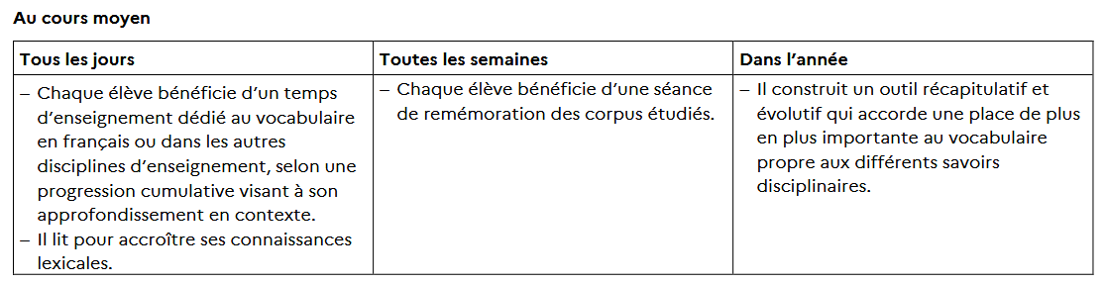
— Au cycle 3, les élèves poursuivent leur initiation à l’utilisation de dictionnaires variés. Ainsi, lors d’une séance de lecture, l’usage du dictionnaire n’est pas systématique, mais peut constituer une aide à la vérification d’hypothèses. Il complète l’activité d’inférence et de construction d’une représentation cohérente de la situation.

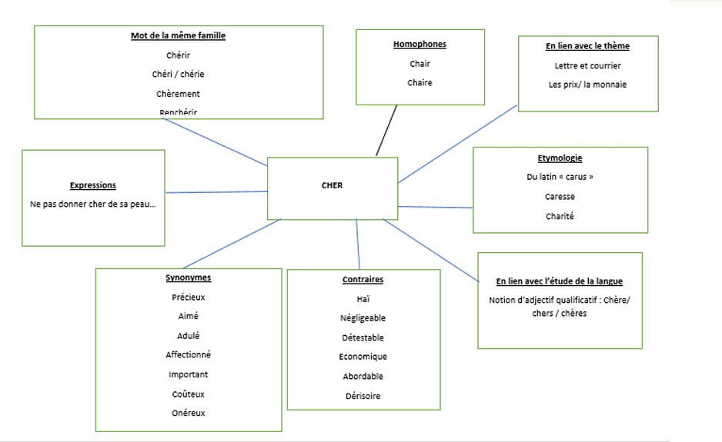
Le mot « cher » : trace
- Exemple de discussion lexicale : phase orale
Par quoi remplacer ce mot CHER dans ces 2 phrases ? »
- Cher papa peux-tu m’acheter ce ballon ?
- Ce ballon est très cher. »
- Travail sur l’étymologie des mots
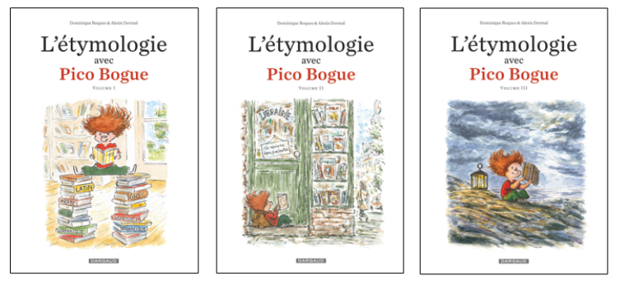

Le lexique : l’ensemble des mots d’une langue : on enseigne le lexique.
Le vocabulaire : c’est le lexique intégré par chacun. Passif en compréhension et actif en production.
Programme : le voc est dorénavant 1 domaine d’apprentissage spécifique.
- Plaisir lexical et éveiller la curiosité
- Vocabulaire spécifique à différents champs disciplinaires
- Corpus de mots
- Liste de fréquence
- Attention particulière pour l’apprentissage des verbes
- Relation de gradation du sens des mots
- Une trace : un outil récapitulatif
- Pratique de réinvestissement avec des lectures nouvelles et des activités d’écriture pour mobiliser le vocabulaire nouveau.
- Apprendre les mots en contexte et découvrir son étymologie

Questionnements :
- Pourquoi Apprendre le vocabulaire ?
- mieux parler, mieux comprendre, mieux écrire

- Quels mots choisir ?
- En lien avec un évènement de classe
- En lien avec une liste de fréquence
- En lien avec un livre lu, un thème abordé
- En lien avec le projet de classe
- En lien avec une question d’élève
- Verbes de paroles : marmonner, hurler, murmurer…
- Verbes de soutien : se charger de, s’occuper de, supporter…
- Verbes d’altération : briser, ronger, hanter (changement en mal par rapport à son état de départ)
- La peur…

- Quelle démarche d’enseignement ?
- Amorce : découverte du mot en contexte pour se questionner, attiser la curiosité.
- L’étymologie du mot
- Le sens des mots
- Corpus de mots
- La polysémie : le mot et ses différents emplois
- Famille de mots
- Synonymes, antonymes, homonymes, champs lexicaux
- Appropriation : mémorisation du mot, trace écrite
- Dire et jouer : mettre en voix, mettre en geste
- Ecrire : ex de réécriture avec contraintes ou à partir d’un texte entendu
- Prolongement : Lire d’autres textes du même genre, thème …

- Quels sont les outils à disposition ?
- La fleur ou corolle lexicale pour travailler le sens et la construction du mot : synonymes, antonymes, famille de mot, étymologie, expression, champ lexical, hypéronyme
- Une grille pluridisciplinaire pour le choix du mot
- Lite de fréquence
- Boites à mots
- Mur des mots
- Affiches
- Etablir des listes pour catégoriser les mots
- Faire des associations :
Quand on mémorise un mot, on le mémorise rarement tout seul, on le mémorise dans des catégories, et aussi en l’associant à d’autres mots.
Exemples : mésange / voler, ailes abeille/ miel/ butiner
- Les mots amis
- Les gammes de vocabulaire : lors d’activités ritualisées

- Comment aider à mieux mémoriser les mots ?
- Mémoire lexicale et orthographe du mot
- Mémoire sémantique :
- Travailler le mot concret avec image plus facile à retenir.
- Aller vers le sens abstrait des mots plus difficiles à imager.
- Catégoriser en faisant des listes
- Associer des mots entre eux pour mieux retenir
- Travailler sur les expressions
- Utiliser les mots amis permet d’accéder au sens abstrait

- Quelles pourraient être l’approche possible pour l’apprentissage du vocabulaire nouveau ?
- Confronter les élèves au mot nouveau : amorce, texte lu ou entendu …
- Faire émerger ce que les élèves savent. Dans une classe, les élèves n’ont pas tous le même capital de mots disponibles. Faire émerger le vocabulaire qui existe et l’enrichir. Considérer les élèves comme un ensemble de Savoirs lexicaux à partager.
- Discussion lexicale pour approfondir la connaissance des mots, chercher des stratégies pour comprendre le sens du mot.
- Questionnements :
« As-tu déjà entendu ce mot ? »
« Dans quelle situation ? »
« Définir ensemble un sens premier »
- Chercher des mots amis de différentes classes grammaticales.
- Justifier, argumenter
- Aller vers le sens abstrait en donnant des phrases qui mobilisent des sens différents.
Exemples : ronger Le castor ronge le tronc de l’arbre. supporter : supporter qqn
La peur du noir ronge la petite fille. supporter une équipe
supporter une douleur
- Trace écrite de synthèse : ex : trace des échanges, établir une définition collective du mot
- Réinvestir, remobiliser les nouveaux mots
Grille de réflexion : choix du mot
mot | français | Sciences | Maths | géo | art | EPS | histoire
quartier |  | x | x | x
échelle | x | x | x | x | x
Etat | x | x |  | x |  |  | x
milieu |  | x | x |  |  | x

Travailler aussi l’axe syntagmatique du lexique : le mot choisi dépend aussi des autres éléments de la phrase.
Exemple : Ça sent le café torréfié
Le marron grillé , roti
Les noisettes

Programmation commune sur les thèmes choisis en équipe :
- Les émotions : confection en plus d’une roue des émotions
- Les verbes de paroles avec gradation, mime et dessin
- Faire, dire, il y a : utiliser d’autres verbes de substitution
Travailler dans le texte sur la compréhension : expliquer la stratégie pour comprendre le mot
- C’est écrit dans le texte
- J’ai cherché des mots autour pour comprendre le sens
- Je connais le sens du mot

Travailler des mots à partir des thèmes abordés dans les listes de livres disponibles au cycle 2 et cycle 3 : année 1 et année 2

La trace :
En prenant modèle sur ce qui est déjà fait en CP :
- Epingler des mots nouveaux, les expliciter, les réutiliser en contexte sous forme de jeu défi et laisser une trace sous forme d’un dessin et mot au cycle 2. Capitaliser ces mots dans un cahier individuel ou collectif, mais aussi faire un mur des mots « savants »
- Au cycle 3 : même dispositif qu’au cycle 2 avec élaboration en commun d’article de dictionnaire pour un mot ou illustrer et l’utiliser dans une phrase écrite

Jeux pour mobiliser le lexique
- Jouons avec les mots
- Times up à fabriquer
- https://bop.fipf.org/renforcer-le-lexique-par-le-jeu/
- https://apprendreaeduquer.fr/jeux-vocabulaire/#goog_rewarded
- https://laclassedemallory.net/wp-content/uploads/2018/05/jeu-contraire.pdf

